תרגיל מס' 1 – קבצים ותהליכים

הנחיות עבור חלק א':

כתבו תכנית המקבלת path של 2 קבצים כפרמטרים ל main ובודקת האם 2 הקבצים זהים.

אם הקבצים זהים התכנית תחזיר 2, אחרת תחזיר 1.

כאשר אתם מקמפלים את התכנית תנו לה את השם comp.out במקום a.out

דוגמא להרצת התכנית (בהנחה שהקבצים 1.txt , 2.txt שונים):

**shani@shani-VirtualBox:~$** ./comp.out /home/shani/Dropbox/Operating Systems/Homework/code/1.txt /home/shani/Dropbox/Operating Systems/Homework/2.txt

לאחר הרצת התכנית אם הקבצים זהים וארשום את הפקודה echo $? אקבל את הערך 2, אחרת אקבל את הערך 1.

לדוגמא:

**shani@shani-VirtualBox:~$** ./comp.out /home/shani/Dropbox/Operating Systems/Homework /code/1.txt /home/shani/Dropbox/Operating Systems/Homework /2.txt

**shani@shani-VirtualBox:~$** echo $?

1

דוגמא שניה:

**shani@shani-VirtualBox:~$** ./comp.out /home/shani/Dropbox/Operating Systems/Homework /code/1.txt /home/shani/Dropbox/Operating Systems/Homework /code/1.txt

**shani@shani-VirtualBox:~$** echo $?

2

הנחיות עבור חלק ב' (אפשר כקובץ נפרד או לשלב אותה בחלק הראשון)

מוטיבציה: תכנית המריצה תכניות אחרות, בודקת ונותנת להם ציון

כתבו תכנית המקבלת שם ו path של קובץ קונפיגורציה כפרמטר ל main.

קובץ הקונפיגורציה מכיל 3 שורות:

שורה 1: מיקום של תיקייה המכילה תתי תקיות (כל תת תיקייה זה בעצם שם משתמש) המכילים קבצי C.

שורה 2: מיקום ושם של קובץ המכיל קלט

שורה 3: מיקום ושם של קובץ המכיל את הפלט הנכון עבור הקלט משורה 2.

על התכנית שלכם להכנס לכל תתי התקיות שבתוך התיקייה משורה 1, לקמפל את קובץ ה C שמופיע בתקייה ולהריץ את קובץ הריצה שנוצר כתוצאה מהקימפול עם הקלט שמוכל במיקום משורה 2 (התכנית שתריצו קולטת מ stdin ומדפיסה ל stdout ולכן תשתמשו ב i/o redirection).

את הפלט של התכנית יש להשוות עם הפלט הרצוי שמיקומו מגיע משורה 3 בעזרת התכנית comp.out שממשתם בתרגיל הקודם (פשוט תריצו את הקובץ comp.out ותתנו לו כפרמטרים לmain את המיקום של הקובץ משורה 3 ואת הפלט של התכנית שהרצתם).

התכנית שלכם צריכה לייצר קובץ (בתיקייה שממנה הורצה התכנית שלכם) בשם results.csv שמכיל עבור כל שם משתמש (שם תת תיקייה) את ציונו בהתאם לתשובה ש comp.out החזירה (אפס או מאה). יש לרשום את התו "," בין שם המשתמש לבין ציונו.

דוגמא לתוכן קובץ results.csv:

elmalea,100

Dan,0

Moshe,100

dolev,100

דוגמא לתוכן קובץ הקונפיגורציה:

/home/ alkobys /ex3/

/home/ alkobys /code/input.txt

/home/ alkobys /code/output.txt

דוגמא לתוכן קובץ קלט (שורה 2):

1

3 4

4

דוגמא לתוכן קובץ פלט (שורה 3):

Please enter operation

Please enter two numbers

The sum is 7

Please enter operation

Bye

דוגמא להפעלת קובץ הריצה של התכנית שלכם:

**shani@shani-VirtualBox:~$** ./a.out /home/alkobys/confFile.txt

דוגמא לתתי התקיות שמופיעות תחת התיקייה שהכתובת אליה מופיע בשורה 1 בקובץ הקונפיגורציה:

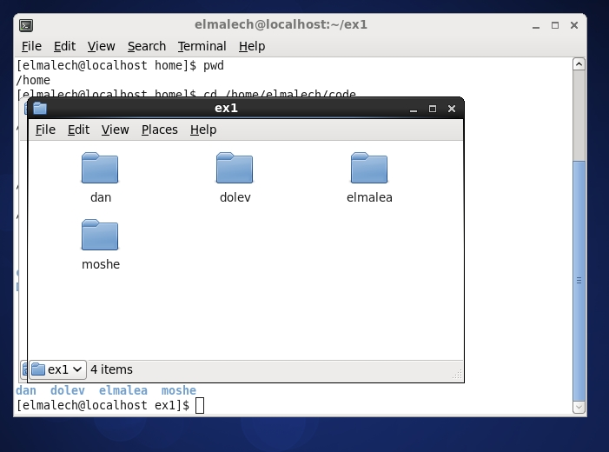

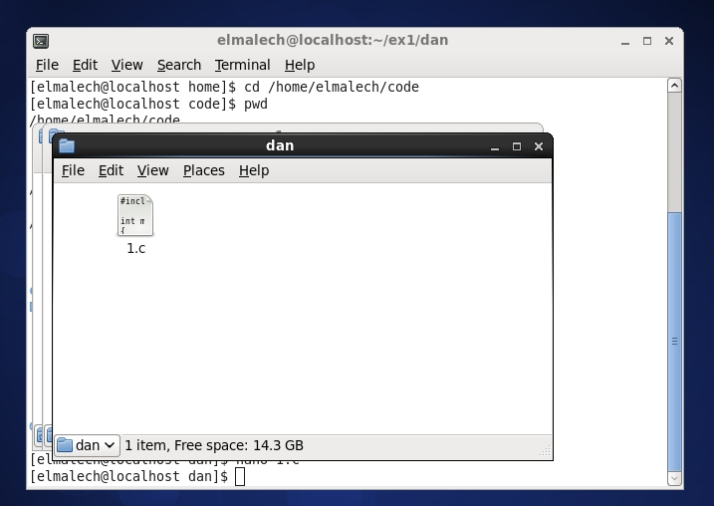

הערות:

* לא כל התכניות (שהתכנית שלכם צריכה לבדוק) חייבות להתקמפל, אם תכנית לא מתקמפלת צריך לרשום בקובץ ה results.csv את שם המשתמש ולתת לו ציון 0.
* הניחו שאם תכנית מתקמפלת היא רצה וחייבת להסתיים, רק לא בטוח אם הפלט שלה נכון.

בהצלחה!

☺☺☺☺☺☺☺☺☺☺☺☺☺